**一．流式细胞术定义及基本原理**

1.**概念**：流式细胞技术**(FCM)**是利用流式细胞仪对处于**稳定**、**快速**、**直线流动状态**中**颗粒性物质逐一**进行**多参数**、**快速**的**定性**、**定量分析**和**分选**的技术

2.**研究对象：**颗粒性物质（细胞、DNA、蛋白分子、人工微球）

3.**原理：**通过在细胞或者其他颗粒物的**表面**或者**内部标记荧光素**而通过流式仪器检测**识别颗粒差异**

4.**特点（优势）**：检测速度快1K-100K cell/s

以单一颗粒为分析基础,可用于群体的分析

多参数测量，且具有统计学意义

高分辨率(CV<2%)、高灵敏度（前向角散射光检测颗粒大小灵敏度(0.2∼0.5µm)）

可分选，且纯度高

**2.流式细胞仪的基本组成**

1.**液流系统**

**功能**：将单个细胞准确的聚焦、运送到交叉点

**类型**：流体动力学聚焦——压力差：通过调节鞘液的压力，增高/减低与细胞液流间的压力差，改变聚焦状态（松/紧）、液流速度（快/慢）、信噪（高/低），是一种常见的非绝对控制的方法，体积无法计算。

——容量注射：通过注射泵按一定体积注入样品，鞘液和样品流速与注射量相关，是一种绝对控制的方法，体积可计算。

声学聚焦

2.**光路**

**激光**（方向性、単色性、相干性高、强度高）（半导体、固体激光器）

**光特性**：**散色光**：颗粒的反色光

前向散色光（FSC）：激光方向的2-20°，由颗粒大小、表面性质决定（死亡、固定、药物处理）

侧向散色光（SSC）：垂直于前向角的90°角的光，由内部的复杂性决定（凋亡小体）

前向和侧向散射光的组合可以区分不同形态的细胞群

**荧光**

**滤光片**：吸收滤光片：染色玻璃、便宜、能发荧光

干扰滤光片：镜子、由内部干扰而去光、昂贵

长通滤片(LP)：通过高于特定波长的光

带通滤片(BP)：通过特定波长范围

**荧光**：选择正确的激光器、滤光片、所需荧光探测器（PMT）

注意荧光补偿现象，防止信号重叠

例题：

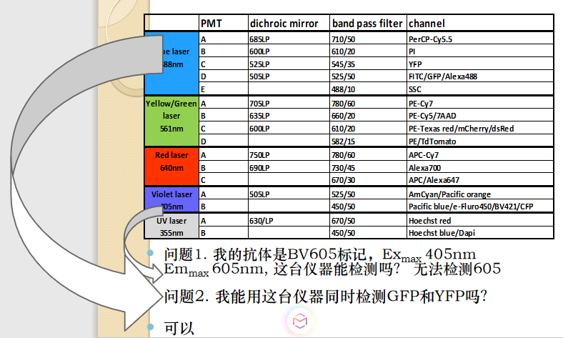

3.**电路**

**光电二极管(PD)**：前向散射光 **光变电**

**光电倍增管(PMT)**：荧光和侧向散射光 **光变电**

荧光信号高，电信号高

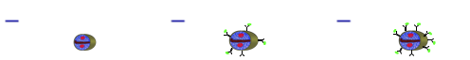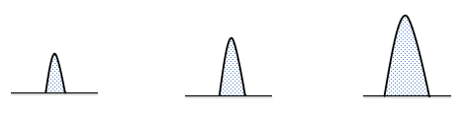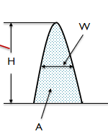

4.**数据采集,分析、作图**

**一维直方图**： 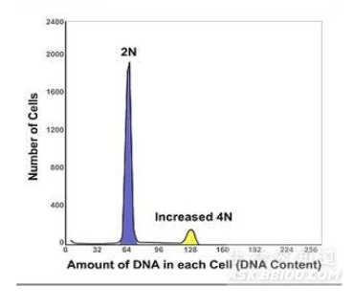 X为荧光信号或散色光信号的相对值，Y为细胞数，一个峰表示某种信号状态的细胞数

**双变量散点图**：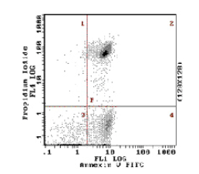 X、Y各代表一个事件，用于多参数分析

**流式数据分析门**：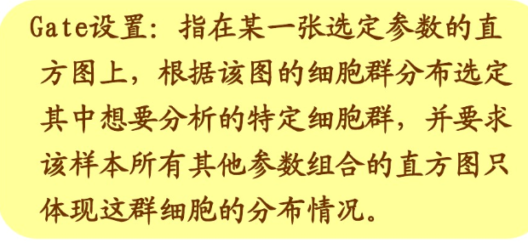

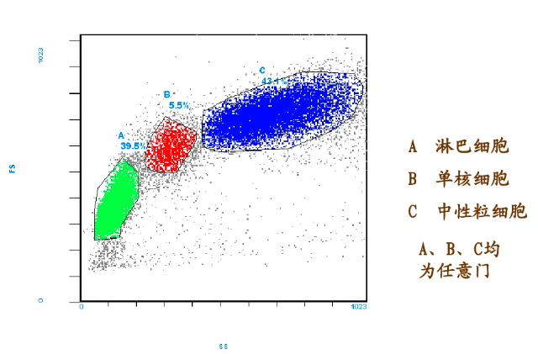

横坐标表示前向散射光（FSC），反映细胞的大小；纵坐标表示侧向散射光（SSC），反映细胞内颗粒的大小和多少。坐标图上每一点同时表示具有相应坐标值的细抱存在。

例如，人血白细胞悬液样品上机后，在坐标图上根据细胞大小和细胞内颗粒形态出现三类不同颜色的细胞群，通过设门框把这三类细胞区分开，即红色显示淋巴细胞群（B），绿色显示单核细胞群（A），蓝色显示中性粒细胞群（C）。如果欲检测其中一种细胞两个独立参数与细胞数量之间的关系，则选定其中一个门框

**3.样本检测及相关应用**

1.**应用（领域）**：细胞免疫表型（肿瘤学、免疫学、干细胞）

细胞信号转导（转录因子、特异mRNA）

细胞生长与死亡（细胞周期、细胞凋亡）

细胞功能（酶活性、膜电位）

非细胞颗粒（染色体、细胞器）

2.**分选**：通过对不同荧光表达的细胞所在的液滴赋予不同性质和数量的电荷，使它们在电场中偏转，达到分离效果

**考试几率不大，且题目偏向流式特点、原理，应用领域或者数据分析方式**

2002

**流式细胞术的特点是什么？可应用在哪些领域？流式细胞的图谱如何识别？**

**答：FACS的特点：**

①测量速度快，最快可在1秒种内计测数万个细胞；②可进行多参数测量，可以对同一个细胞做有关物理、化学特性的多参数测量，并具有明显的统计学意义；③是一门综合性的高科技方法，它综合了激光技术、计算机技术、流体力学、细胞化学、图像技术等从多领域的知识和成果；④既是细胞分析技术，又是精确的分选技术

**应用领域包括：**

㈠免疫表型分析的应用

1.检测淋巴细胞亚群，监测细胞免疫状态。淋巴细胞是机体免疫系统功能最重要的大细胞群，在免疫应答过程中，末梢血淋巴细胞发育分化成为功能不同的亚群。当亚群的数量和功能发生异常时，就能导致机体免疫紊乱并产生病理变化。FACS可以同时检测一种或几种淋巴细胞表面抗原，将不同的淋巴细胞亚群区分开来，并计算出它们相互间的比例，通过对病人淋巴细胞各亚群数量的测定来监控病人的免疫状态，并指导治疗。

2.白血病/淋巴瘤免疫分型 ；

3.HLA组织配型及HLA与某些疾病的关系；

4.干祖细胞的定量及成分分析；

5.粘附分子;TCR多态性检测;肿瘤癌基因及抑癌基因蛋白产物的检测;细胞内酶;耐药蛋白的分析等等

6.疾病诊断:为疾病诊断提供直接的或支持诊断的依据；

7.免疫调节：细胞因子/受体的相互作用、共刺激分子受体/配体的相互作用；

8.发病机理：肿瘤的发病与机体的免疫力低下、以及信号传递障碍有关；

9.药物/疫苗效果的评价：肿瘤生物治疗的时机选择、以及效果的监测

10.免疫状态评价： 移植、放化疗等。

㈡DNA含量及细胞周期分析

细胞周期分析:在细胞周期(G0，G1，S，G2 ，M)的各个时期，DNA的含量随各时相呈现出周期性的变化。通过核酸染料标记DNA，并由流式细胞仪进行分析，可以得到细胞各个时期的分布状态，计算出G0/G1%，S%及G2/M%。了解细胞的周期分布及细胞的增殖活性。也可利用细胞周期蛋白，对细胞周期进行精确的分期：G0、G1、S、G2、M。应用于肿瘤的早期诊断、肿瘤的良恶性判断、观察细胞的增殖状态及周期分布和疗效监测。

㈢ 定量分析

1.检测细胞特异性标记物：FCM不但可以定性分析标记物，而且可以进行定量。用标记已知数量的荧光素分子的标准微球作参照，可以计算出每个细胞抗原定簇的个数；

    2.CD4绝对计数；

    3.CD34绝对计数；

    4.可溶性物质(如细胞因子)的高通量定量检测 。

㈣ 细胞功能分析   
1.吞噬功能试验；  
2.氧爆发试验；  
3.根据T淋巴细胞分泌细胞因子的不同将CD4+或CD8+分为介导细胞免疫的I型细

胞和介导体液免疫的II型细胞；  
 4.药物泵的功能检测 ；  
 5.NK细胞的肿瘤杀伤活性检测；  
 6.血小板的粘附,聚集功能检测。

㈤ 细胞凋亡研究  
1.鉴别凋亡与坏死；  
2.测定凋亡率；  
3.研究凋亡触发机制。

㈥ 细胞分选

    可快速将所感兴趣的细胞分选出来，并且可将单个或指定个数的细胞分选到特定的培养孔或板上。

㈦其它  
    1.微生物快速鉴定及药敏；  
    2.分子流式细胞术，利用寡核苷酸为探针，检测端粒酶的长度；  
    3.运用抗体进行血小板抗原基因型分型;  
    4.利用GFP或YFP为探针检测基因转染;  
    5.死、活细胞鉴定等等。

**FACS图谱的识别**

FACS图谱主要分为单参数分析--直方图（histogram），多参数分析--二维点图（dot plot），二维等高图（contour ）和假三维图（pseudo 3D）：

**直方图**是单参数分析，图形显示一维数据，既可用于定性分析，又可用于定量分析，形同一般X—Y平面描图仪给出的曲线。根据选择放大器类型不同，横座标可以是线性标度或对数标度，用“道数”（Channel）来表示，即多道脉冲分析器中的道，实质上是所测的荧光或散射光的强度。纵座标一般表示的是细胞的相对数或细胞出现的频率，而较少使用绝对细胞数。它的局限性是只能显示一个参数与细胞之间的关系。

**二维点图**能够显示两个独立参数与细胞相对数之间的关系。在需要研究两个或更多测定量的关系时采用。横座标和纵座标分别为与细胞有关的两个独立参数，平面上每一个点表示同时具有两个相应座标值的细胞存在。可以由二维点图得到两个一维直方图，但是二维点图的信息量要大于二个一维直方图的信息量。

在二维点图上细胞集中的地方无法表现出细胞在该处是均匀分布还是另有精细结构，为此出现了**二维等高图**——类似于地图上的等高线表示法。等高图上每一条连续曲线上具有相同的细胞相对或绝对数，即“等高”。曲线层次越高所代表的细胞数愈多。一般层次所表示的细胞数间隔是相等的，因此等高线越密集则表示变化率越大，即细胞数变化快，等高线越疏则表示变化不大。

**假三维图**是利用计算机技术对二维等高图的一种视觉直观的表现方法。它在二维空间中作出三维立体图，由于此图中的一维不是参数而是细胞数，即实际上仍为二维图，故称假三维图。它把原二维图中的隐座标—细胞数同时显现，但参数维图可以通过旋转、倾斜等操作，以便多方位的观察“山峰”和“谷地”的结构和细节，从而进一步对数据进行分析。

若想进一步显示多维数据，如4个参数再加上对应的细胞数，可用**列表模式**（list mode）技术，它是多参数数据文件的一种计算机存贮方式，三个以上的参数数据显示是用多个直方图、二维图和假三维图来完成的。还可用List Mode中的特殊技术，开窗（也叫设门）或用游标调出相关部分再改变维数进行显示，如“一调二”（ 在一维图上用“设门”调出门限范围内的二维图或假三维图）或“二调一”（ 在二维图上用游标划出范围，调出所划范围的一维图），来找出相关的内容和信息。

2008

**简述流式细胞仪和显微镜检查的区别，双染时荧光素选择的原则，细胞表面染色和胞浆染色的不同之处和具体操作时应该注意的事项。**

**区别：**

光源不同：激光；可见光/紫外光

承载工具不同：鞘液流动相；载玻片

检测信号：光学信号；形态染色

放大方式：放大电路；目镜和物镜

统计数目：多；少

结果：多参数；单参数

细胞定位：否；是

**原则：**

分子多信号弱，分子少信号强

**染色区别：**

是否打孔，先染膜再染胞浆

**标本处理**：避免使用络合钙的抗凝剂，如EDTA，因为它们会限制钙依赖性激活过程，推荐用肝素钠。

**刺激激活**：检测不同的细胞因子根据情况选择不同的刺激剂组合和刺激时间，以保证最佳的检测效果。

**同型对照：**使用与荧光标记抗体相同来源、相同标记、相同剂量和亚型的免疫球蛋白，用于消除由于抗体非特异性结合到细胞表面而产生的背景染色。

**细胞丢失：**洗涤离心过程可能丢失细胞。

**细胞悬浮：**避免微细管道堵塞，特别是黏附细胞，如星形细胞。

2014

**流式细胞仪一维图细胞周期标注，看图确定是否某药物具有诱导细胞分化的作用，否的话还需要什么参数**